Санкт-Петербургский Национальный Исследовательский Университет ИТМО
Факультет Программной Инженерии и Компьютерной Техники



Вариант №2622

Лабораторная работа №1

По дисциплине

Базы Данных

Выполнил студент группы P3112:
Киселев Тимофей Васильевич
Преподаватель:
Вальц Мартин Эдуардович

Санкт-Петербург 2026 г.
- Текст задания

Для выполнения лабораторной работы №1 необходимо:

- На основе предложенной предметной области (текста) составить ее описание. Из полученного описания выделить сущности, их атрибуты и связи.
- Составить инфологическую модель.
- Составить даталогическую модель. При описании типов данных для атрибутов должны использоваться типы из СУБД PostgreSQL.
- Реализовать даталогическую модель в PostgreSQL. При описании и реализации даталогической модели должны учитываться ограничения целостности, которые характерны для полученной предметной области.
- Заполнить созданные таблицы тестовыми данными.

- Описание предметной области

Описание предметной области, по которой должна быть построена доменная модель:

Впервые Смотрящий на Луну увидел Новый Камень в слабом свете нарождающегося дня, когда повел свою стаю на утренний водопой. Он почти забыл о всех ночных страхах - ведь после того необычайного звука ничего не случилось - и потому новый странный предмет не вызвал у него ни страха, ни ощущения опасности. Да в нем и не было ничего страшного.

Существует персонаж Смотрящий на Луну, который в определенное время суток увидел предмет под названием Новый Камень. Так же существуют стаи, которые состоят из нескольких животных, которых вожак водит на водопой. Существуют временные промежутки(ночь, утро, день). У существ, составляющих стаю, могут быть эмоции(страх, спокойствие), которые могут изменяться под воздействием времени или событий. Также существуют звуки, которые могут иметь свойство(необычайный), и странные предметы, которые могут иметь свойства(странный/не странный).
- Список сущностей и их классификация.

Стержневые:
- Животное – имя, пол, текущая локация, эмоция.
- Стая – вид особей, название стаи.
- Звук – свойство (необычайный), источник (неизвестен), время возникновения (ночь).
- Предмет - название (Новый Камень), свойство (странный/не странный, страшный/не страшный), материал (камень), текущая локация.
- Время суток - название (ночь, утро, день), освещенность (слабый свет, сумерки).

Характеристические:
- Локация - название(тропа к водопою), координаты.
- Эмоция - тип(страх, спокойствие), субъект(кто вызывает эмоцию), время возникновения.
- Освещение – тип (свет нарождающегося дня), интенсивность (слабый), источник.

Ассоциативные:
- Действия – действие, предмет, субъект.
- Животные в стае - стая, животное, роль(вожак, не вожак).

- Инфологическая модель
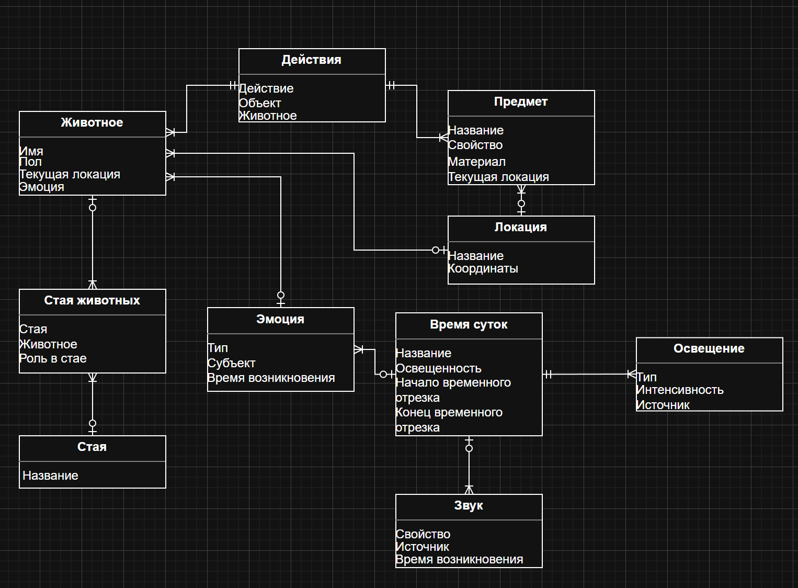
- Даталогическая модель
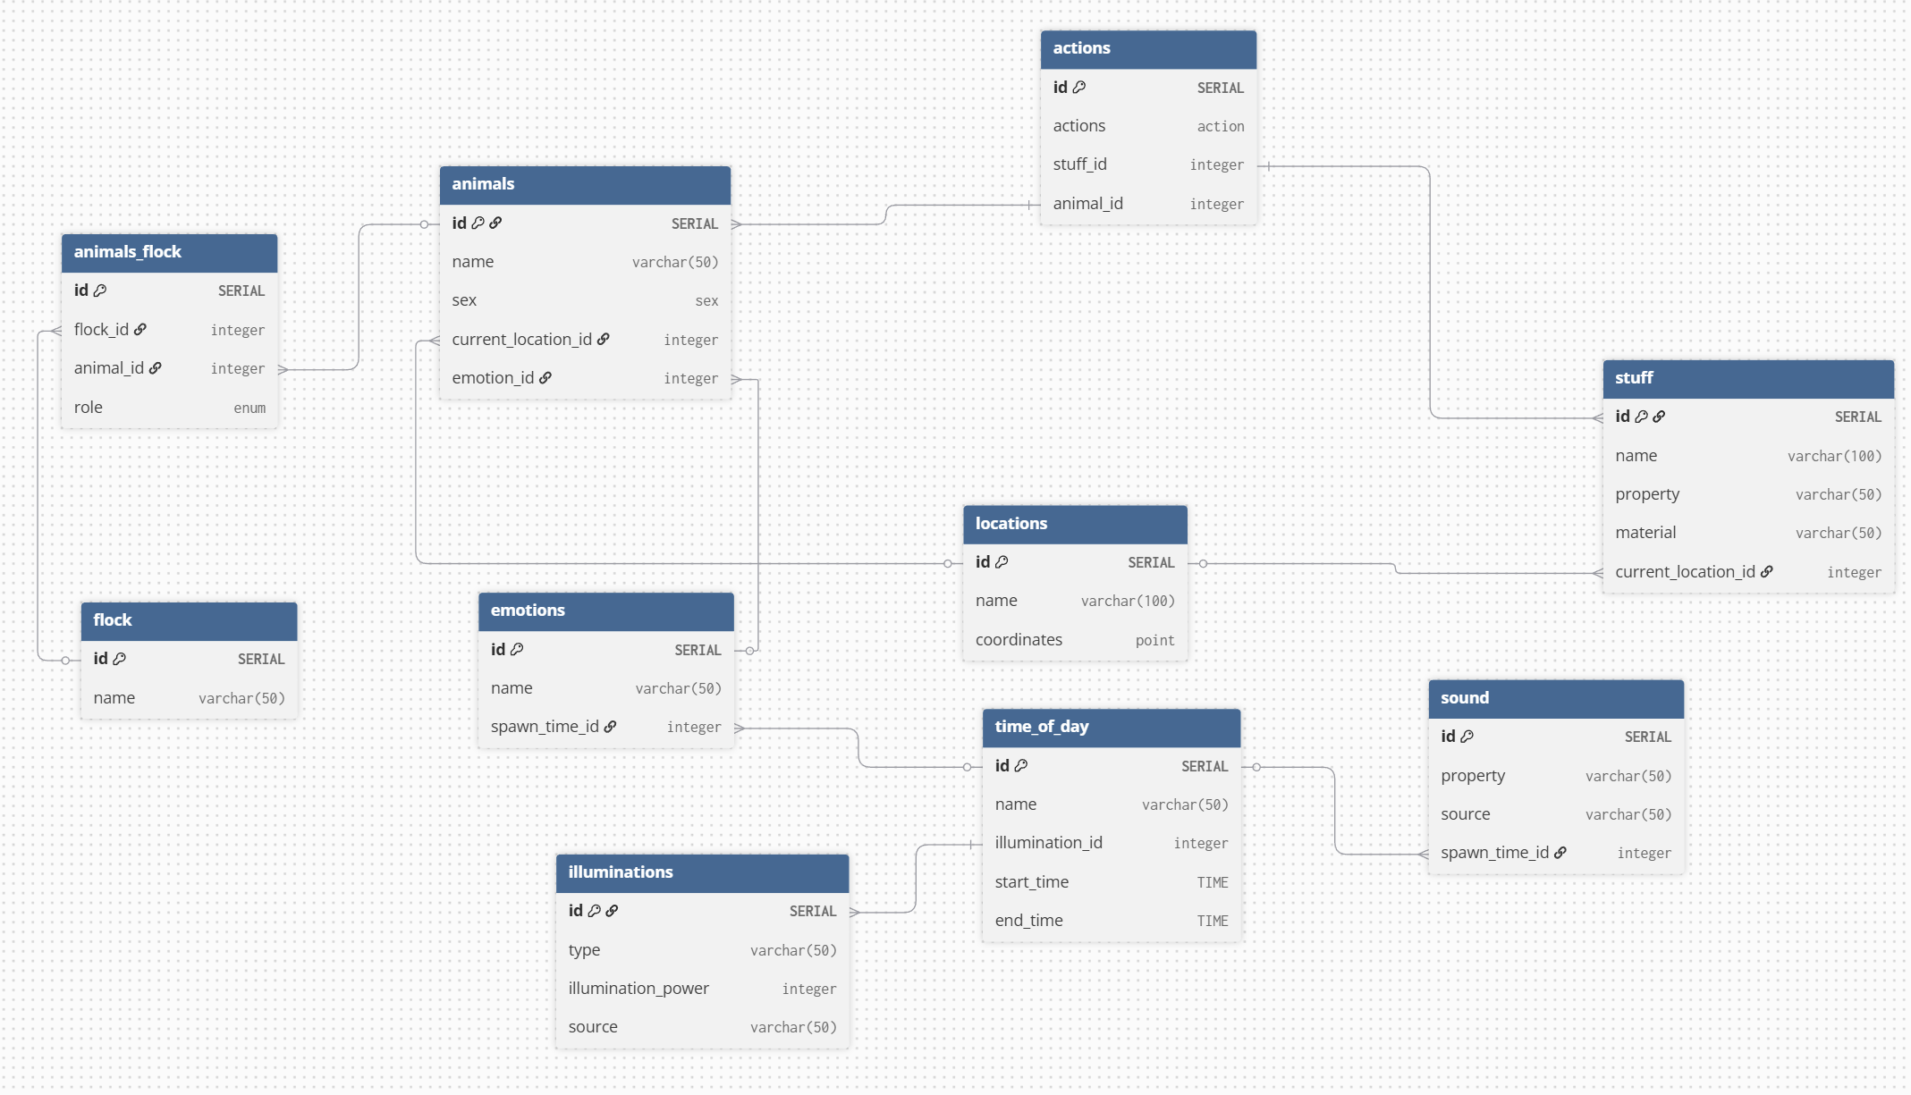
- Реализация даталогической модели на SQL

https://github.com/Jikaty/ITMO/tree/main/BD/Лабы/lab1

- Вывод

При выполнении лабораторной работы я познакомился с принципом проектирования «Top – Down», научился составлять инфологическую и даталогическую модель сущностей, по которым реализовал базу данных с помощью SQL.

